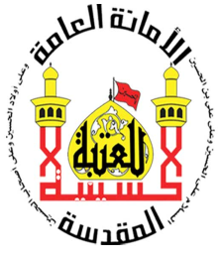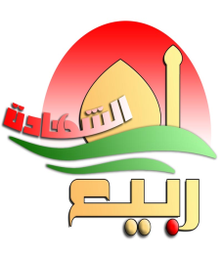باسمه تعالی

فرم تماس

دبیرخانه عمومی آستان قدس حسینی و کمیته علمی کنفرانس "**وريث الأنبياء و سليل الأولياء**" امام حسين (عليه السلام)، شما را به شرکت در کنفرانس علمی دعوت می‌کند که در فعالیت‌های هجدهمین جشنواره بین المللی بهار شهادت در ماه مبارک شعبان 1446 برگزار می‌شود.

لطفاً بروشورهای پیوست شده را ببینید. تمام موضوعات و زیرنویس‌های اصلی را بخوانید. عنوانی را برای تحقیقی که در آن نوشته می‌شود انتخاب کنید.

لطفاً مشخصات خود را در جدول ثبت کنید تا بتوانیم در مراحل نگارش با شما ارتباط برقرار کنیم و شما را به گروه محققان در واتساپ اضافه کنیم.

|  |  |  |  |  |  |  |  |
| --- | --- | --- | --- | --- | --- | --- | --- |
| **نام** | **دستیابی به امکانات آموزشی** | **کشور** | **محل کار** | **شمارہ تلفن** | **ایمیل** | **عنوان پژوھش** | **زبان پژوھش** |
|  |  |  |  |  |  |  |  |

**لطفا پس از نوشتن مشخصات، فرم را از طریق واتساپ یا تلگرام به شماره زیر ارسال نمایید:**

**(9647852716691+)**